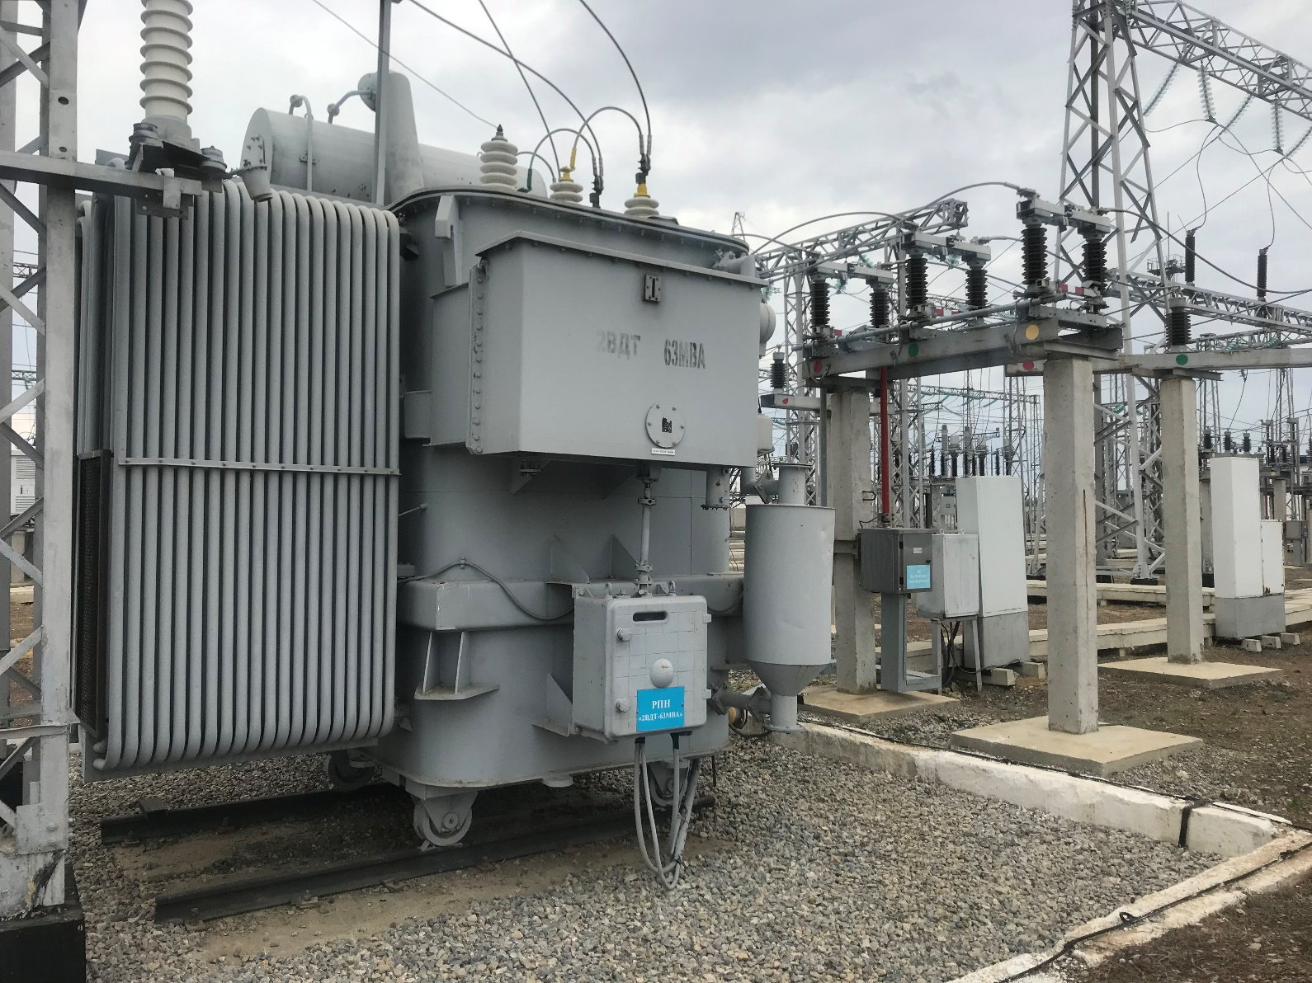 | Заказчик:  ТОО «КазГеоруд»  Краткое описание.  Строительство воздушной линии 35 кВ и подстанции 35/6 кВ для электроснабжения месторождения «Кундызды»».  Проектными решениями было предусмотрено:  - расширение существующей территории ПС 35/10 кВ "Родники";  - устройство шинного моста ШМ-35 кВ;  - устройство ячейки трансформатора напряжения и ограничителя перенапряжений 35 кВ;  - устройство линейной ячейки для отходящей ВЛ-35 кВ "Родники-Кундьrзды";  - строительство ВЛ-35 кВ от ПС «Родники» до месторождения «Кундызды» протяженностью 34,57 км;  - установка понизительной подстанции 4000 кВА 35/6 кВ на подготовленной площадке месторождения «Кундыздьr»;  установка резервного дизель - генератора 1000 кВт.

